**DEBITI P.A.: AL VIA L'ANTICIPAZIONE AL 2013 DELLA SECONDA TRANCHE DEGLI ENTI LOCALI PER 1,8 MLD**

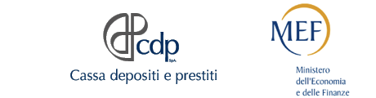

Diventa operativa l’anticipazione al 2013 della seconda tranche di pagamenti dei debiti arretrati degli Enti locali. E’ stato infatti registrato dalla Corte dei Conti il decreto emanato dal Ministero dell’Economia e delle Finanze che dispone l’erogazione agli Enti locali già autorizzati di una cifra fino a 1,8 miliardi di euro inizialmente programmata per il 2014. Complessivamente agli enti locali sono stati autorizzati pagamenti di debiti per 3,6 miliardi di euro.

Il provvedimento rientra nella più ampia operazione che prevede l’anticipazione al 2013 di complessivi 7,2 miliardi di euro in favore di Enti locali e Regioni, secondo quanto stabilito dal decreto legge 102/2013.

I criteri e le modalità di accesso all’erogazione in favore degli Enti locali sono definiti nell’Atto integrativo dell’Addendum alla Convenzione del 23 dicembre 2009, perfezionato tra il Ministero dell’Economia e delle Finanze e la Cassa Depositi e Prestiti in data 11 settembre 2013, nonché nell’allegato Atto modificativo del Contratto tipo di anticipazione. Il decreto e gli atti sono pubblicati sul sito del Ministero dell’Economia e delle Finanze nella sezione dedicata al monitoraggio dell’attuazione del decreto legge 35/2013 “sblocca debiti” e sul sito della Cassa Depositi e Prestiti spa.

La Cdp provvederà a trasmettere agli Enti Locali interessati lo schema di Atto modificativo, la cui sottoscrizione è funzionale all’effettuazione, in data 31 ottobre 2013, della predetta erogazione a saldo.

————

Roma, 03 ottobre 2013